zabbix 5.0.18 文档

官方安装文档

https://www.zabbix.com/cn/download?zabbix=5.0&os_distribution=centos&os_version=7&db=mysql&ws=nginx

## 配置中文界面

1. 点击左侧User settings

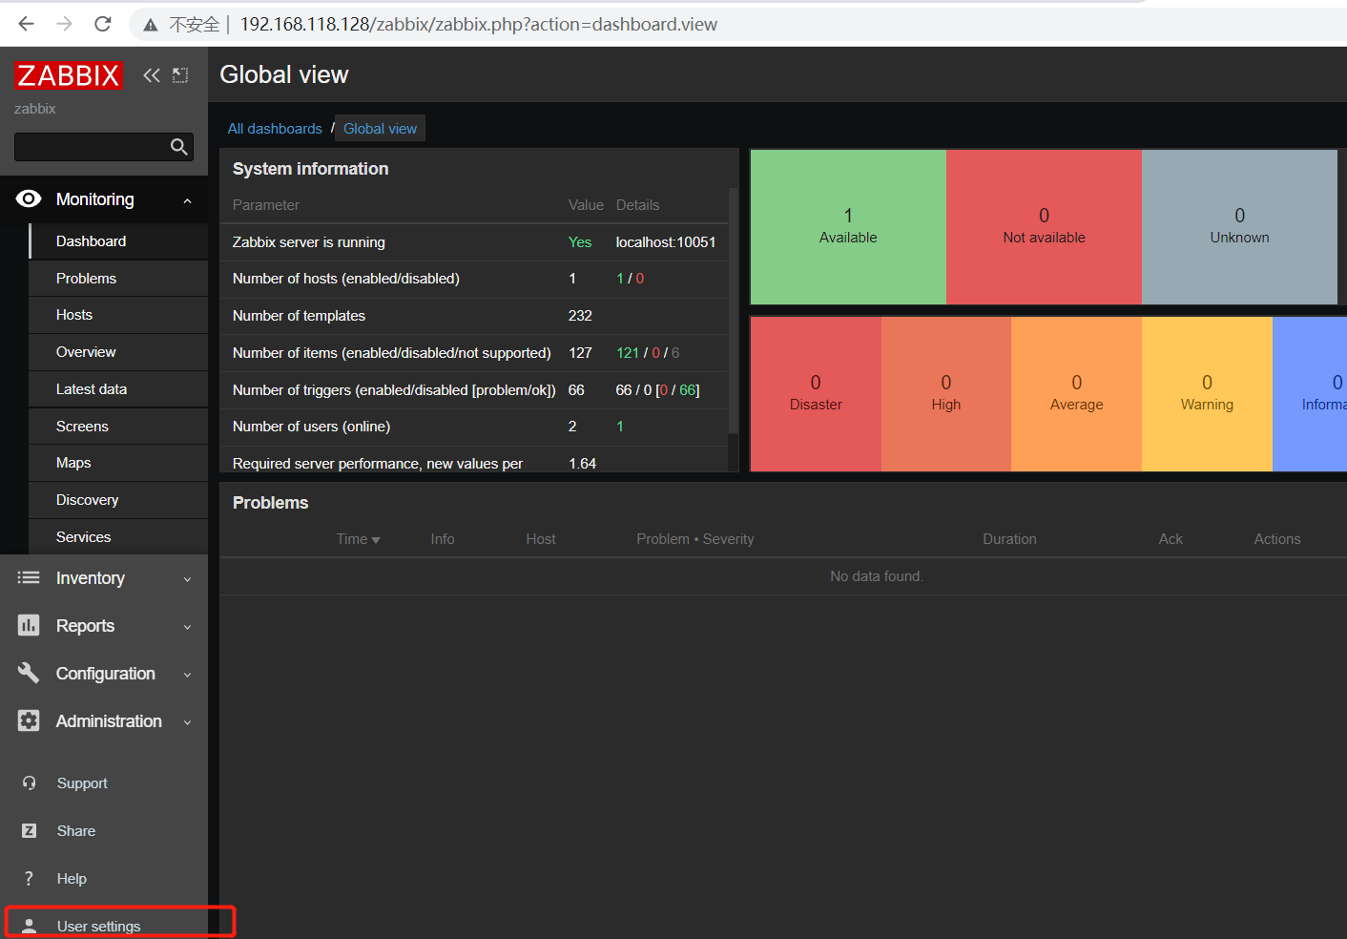

2.点击Language ，选择Chinese

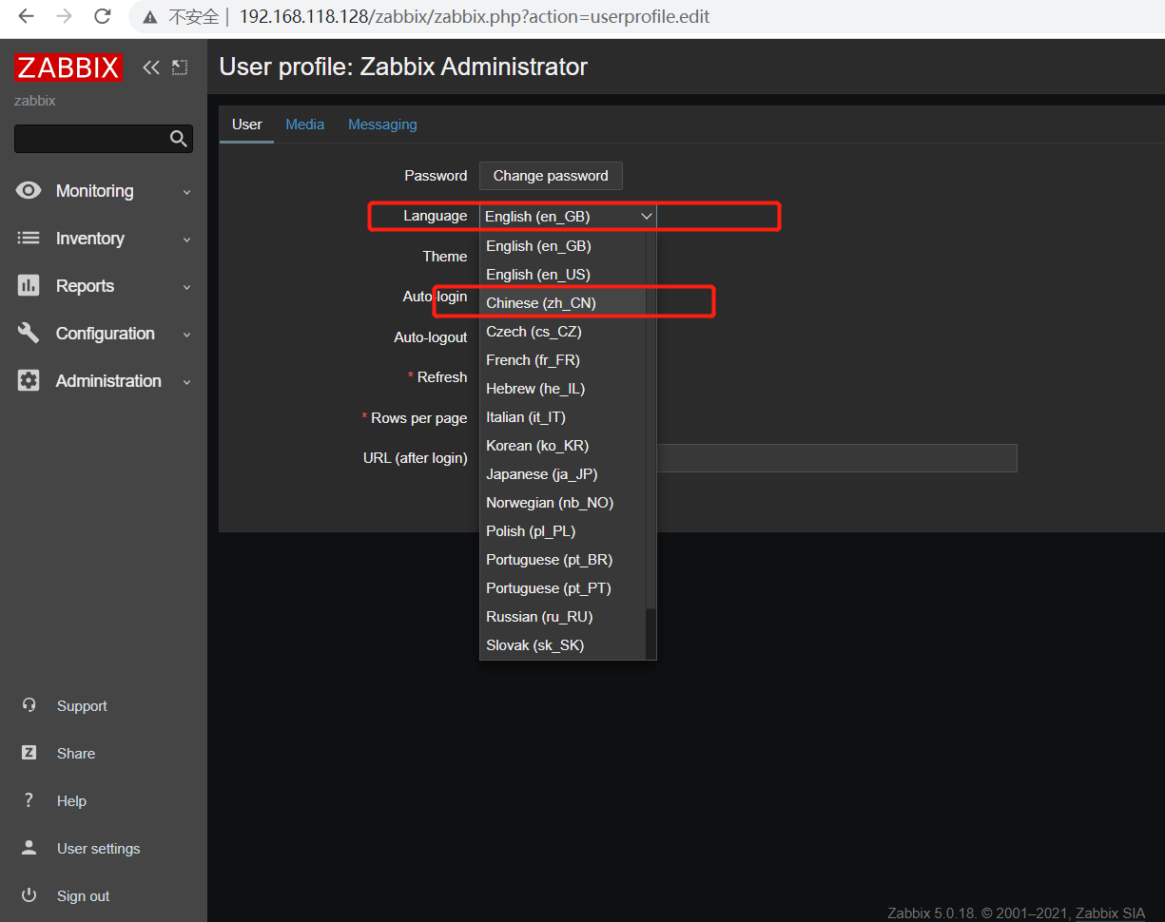

Password按钮可以修改密码

3.点击Update

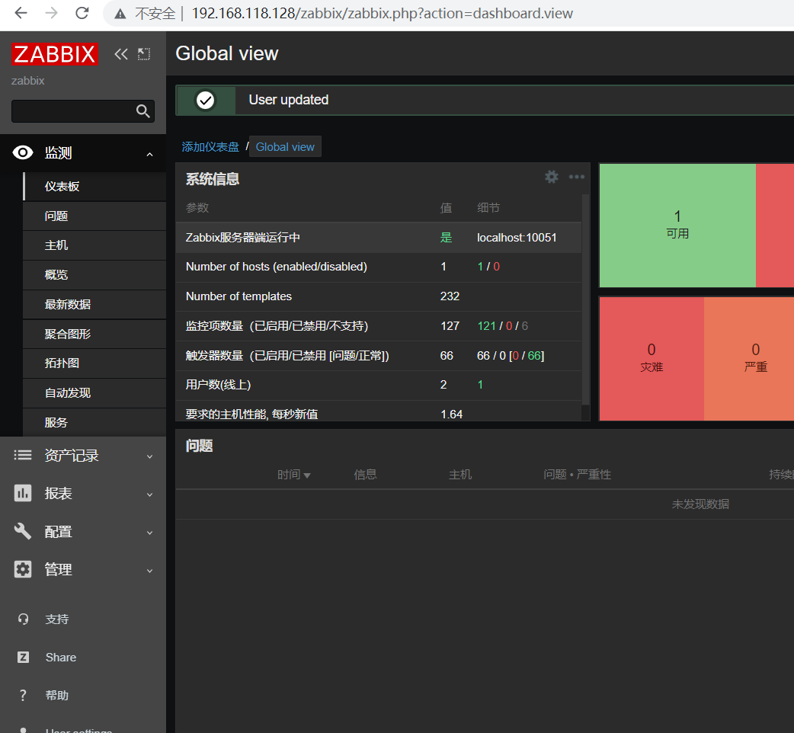

# 自动发现主机

## agent端:

下载zabbix源

rpm -Uvh <https://repo.zabbix.com/zabbix/5.0/rhel/7/x86_64/zabbix-release-5.0-1.el7.noarch.rpm>

安装

yum -y install zabbix-agent

安装完成

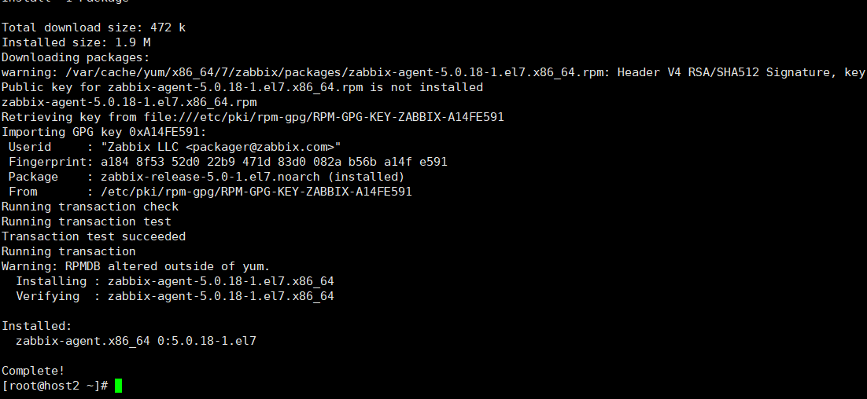

修改配置

修改处有四项，两个ip，一个主机名，一个元数据HostMetadata

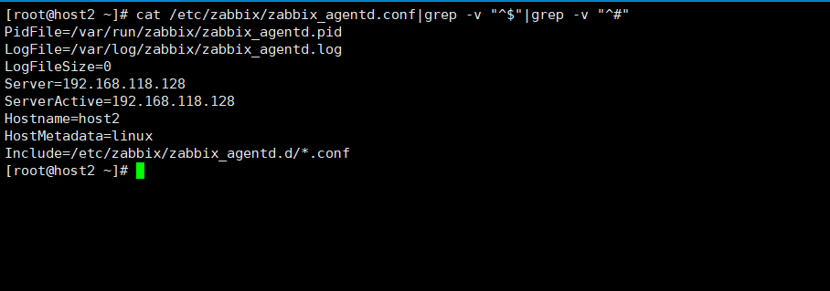

启动服务

systemctl start zabbix-agent

## server端:

创建自动发现

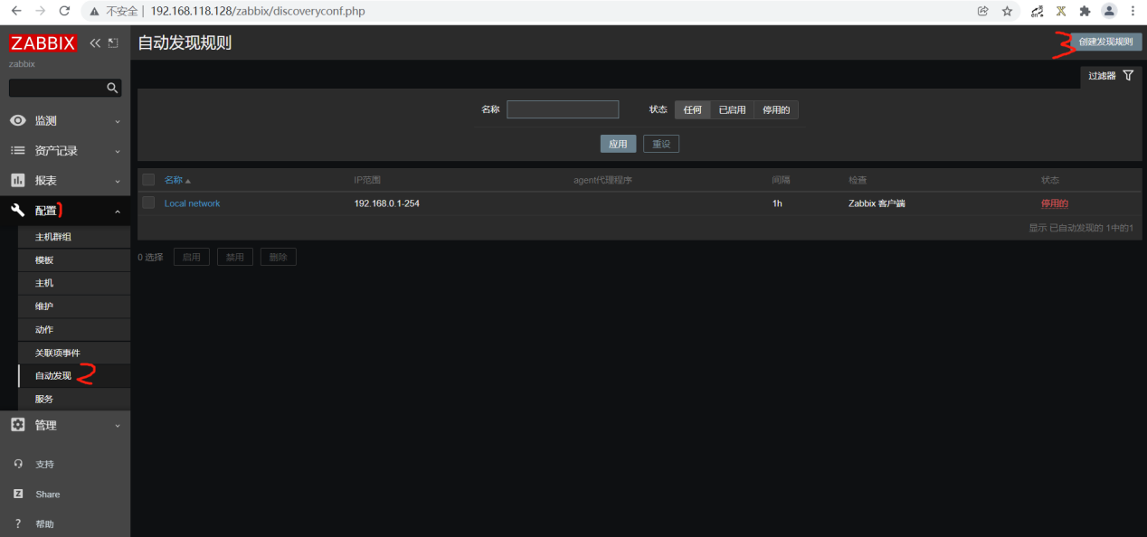

添加配置，因为要快速看效果，所以设置了10秒检查一次，检查类型选择“zabbix客户端”，

key值输入“system.uname”，官网怎么写的，大家都这么写，经我测试发现，写“system.hostname”也是可以的，应该是通过系统的key值判断agent是否启动了。

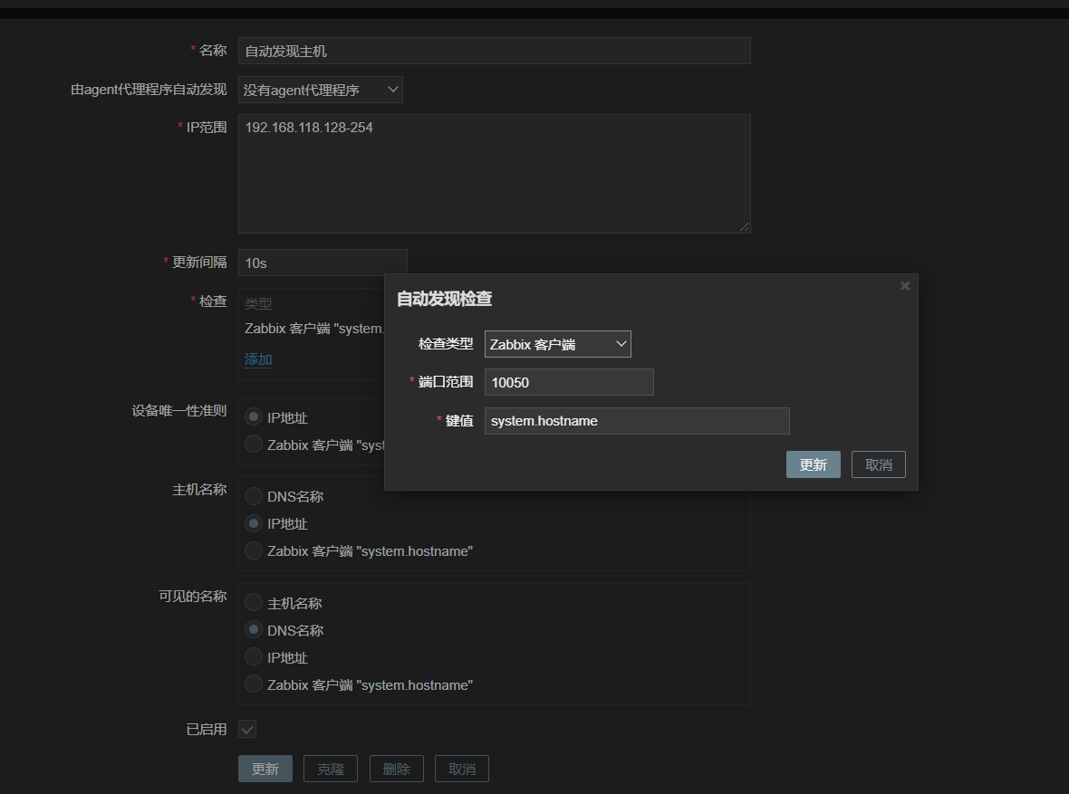

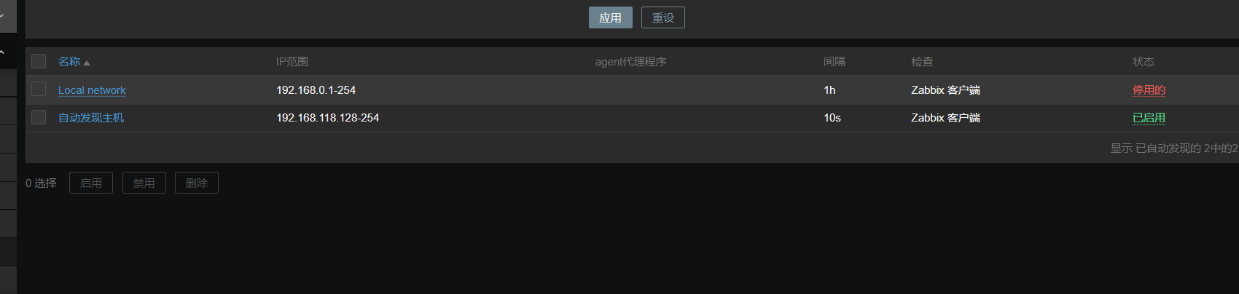

等待一下之后可以看到已经发现了这个主机

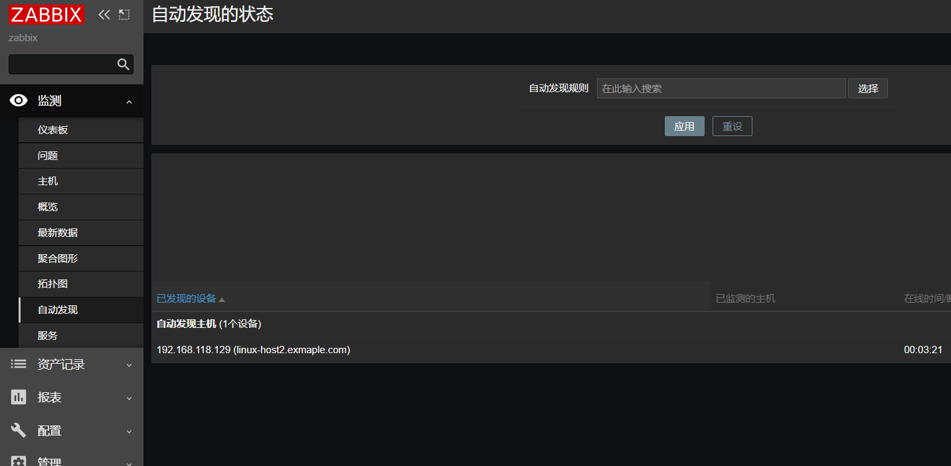

为linux主机创建一个组

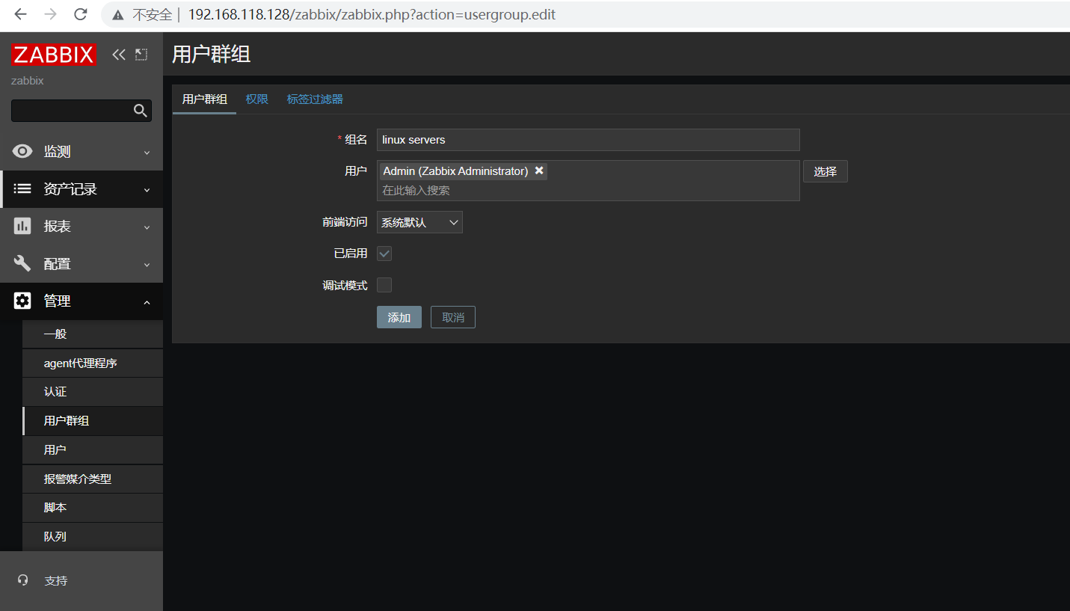

接下来创建动作

需要点击[Autoregistration actions后再点击创建动作](http://192.168.118.128/zabbix/javascript:void(0))

## 

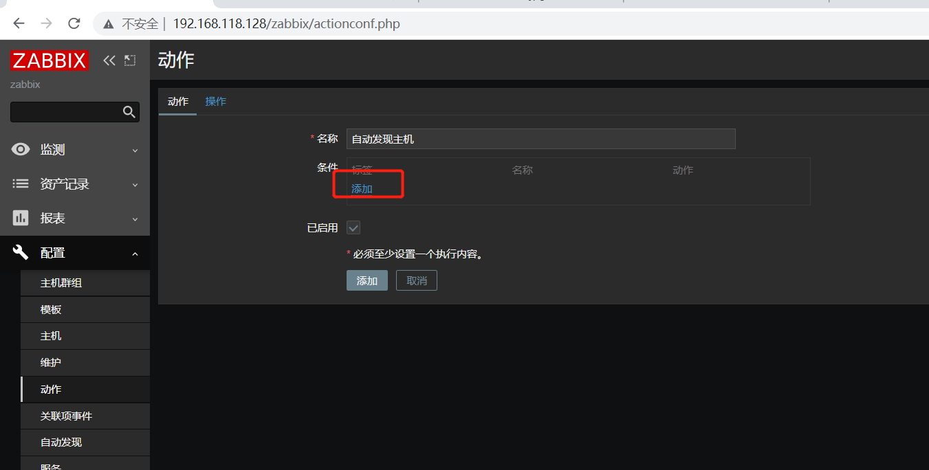

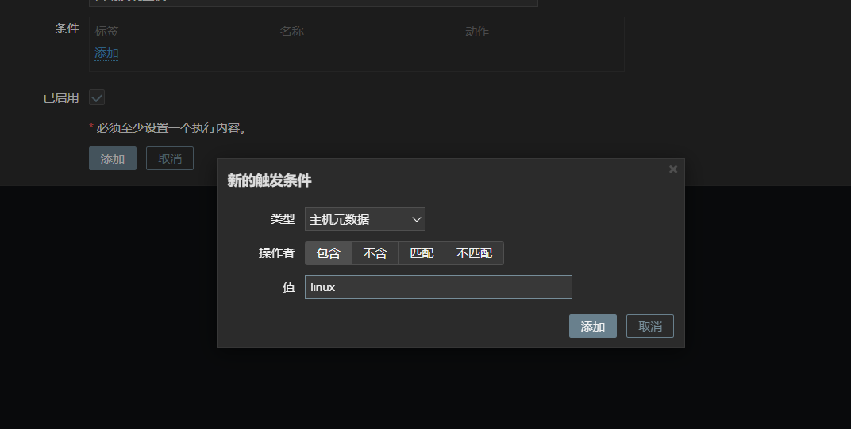

添加操作

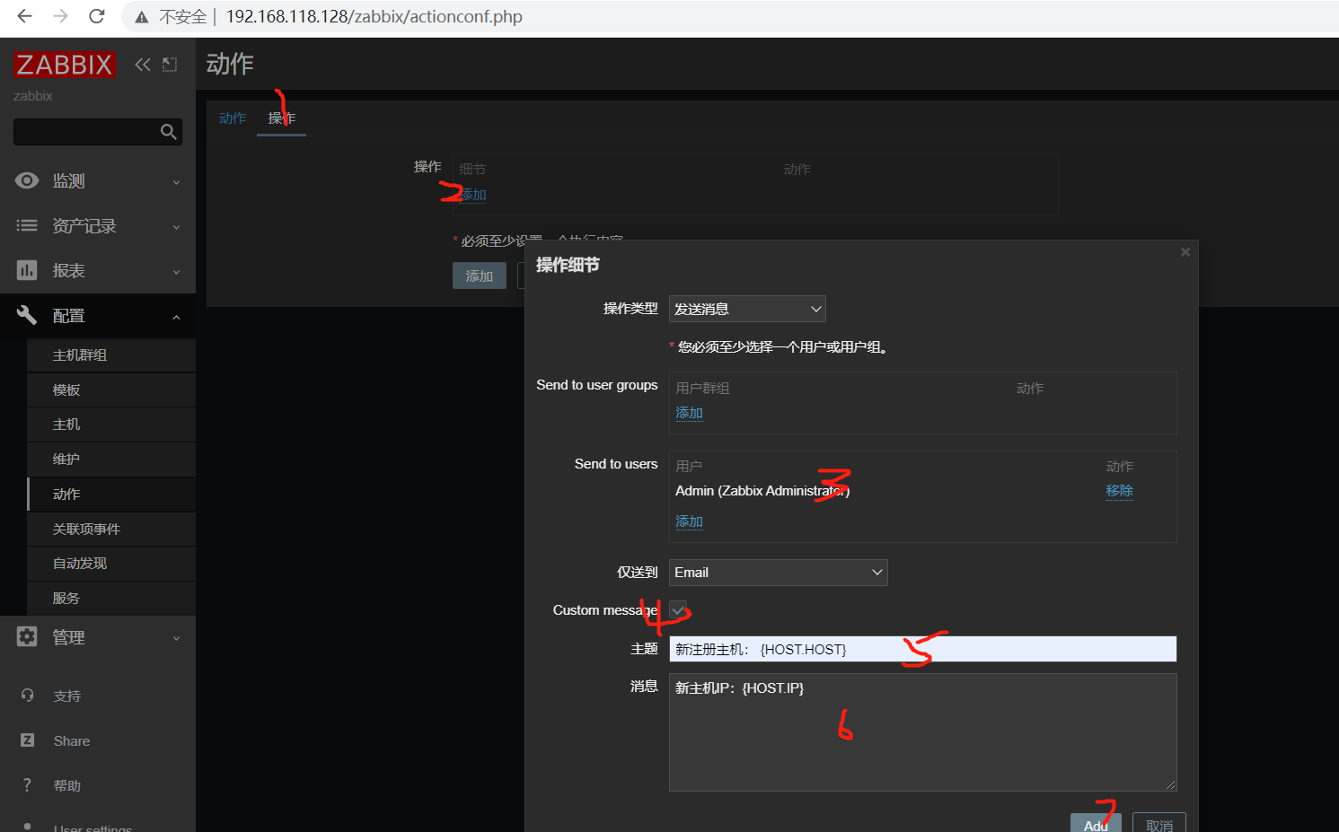

添加到组里

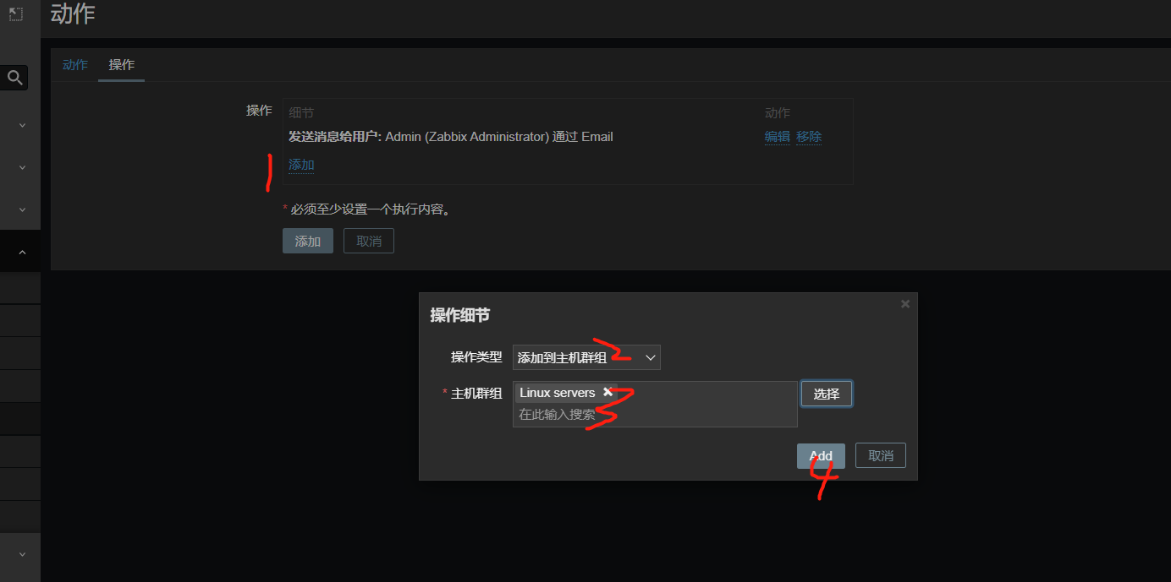

添加这个主机

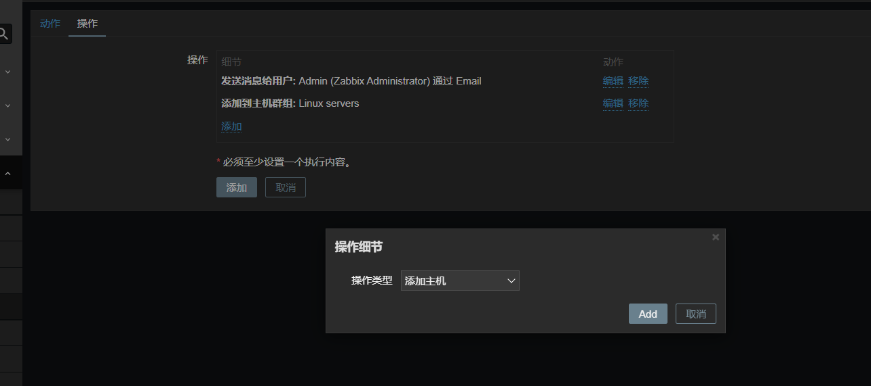

关联监控模板

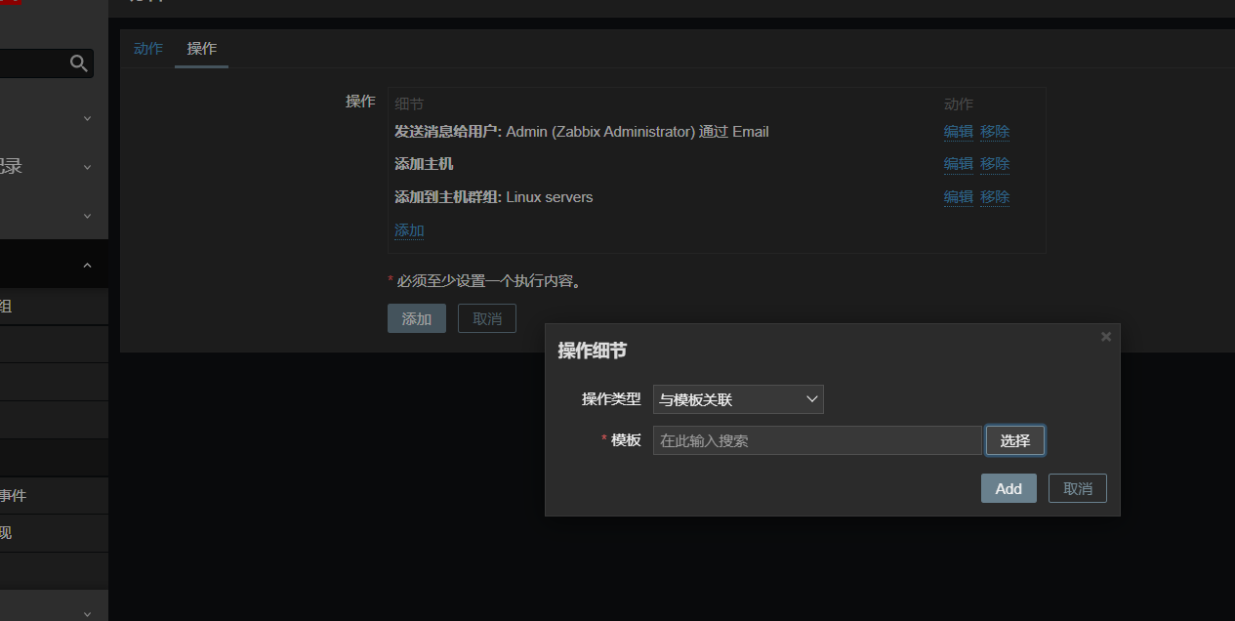

点击选择

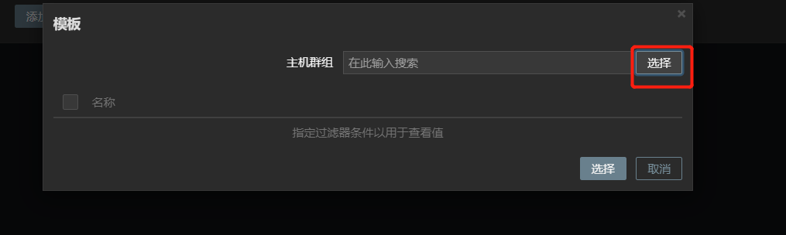

再点击选择

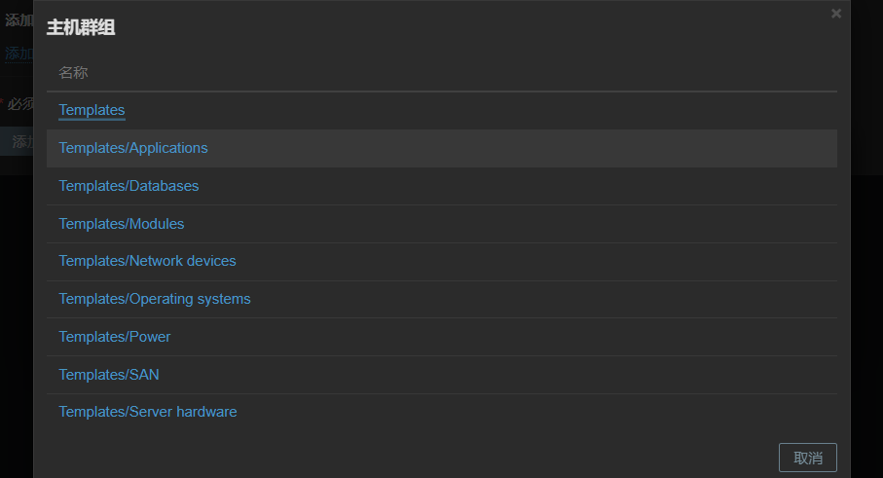

选择要关联的模板组

选择要关联的模板，模板可以自定义，创建新的模板，新的监控项，触发器等，根据不同的主机类型来进行不同的模板关联

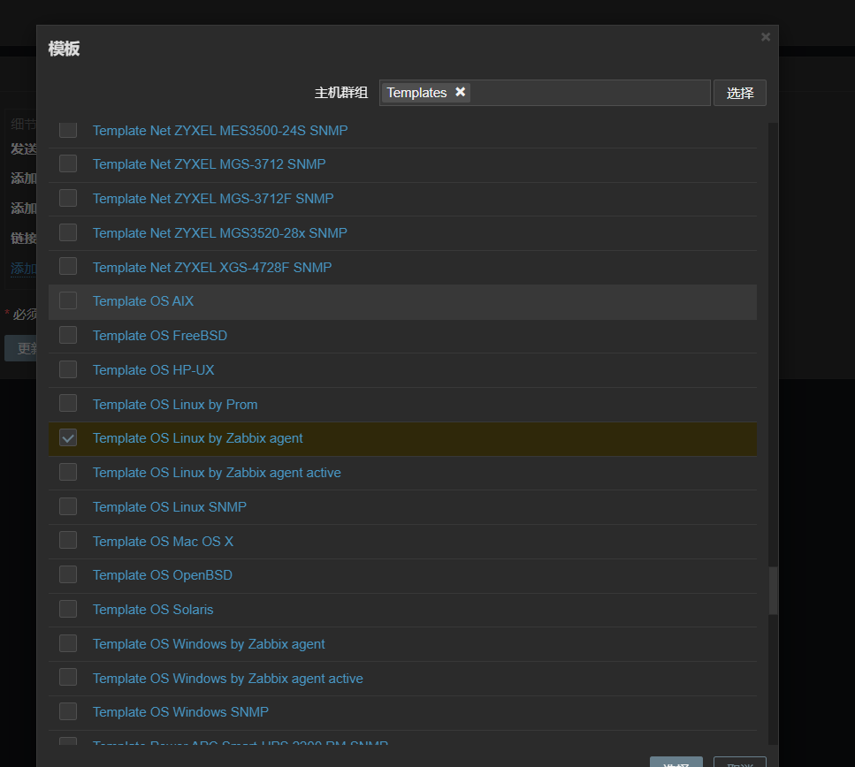

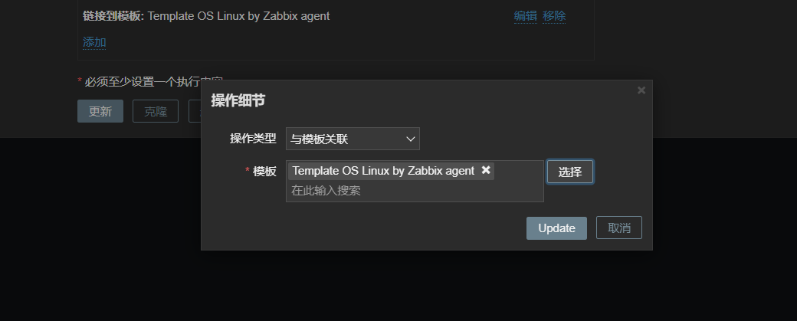

点击添加

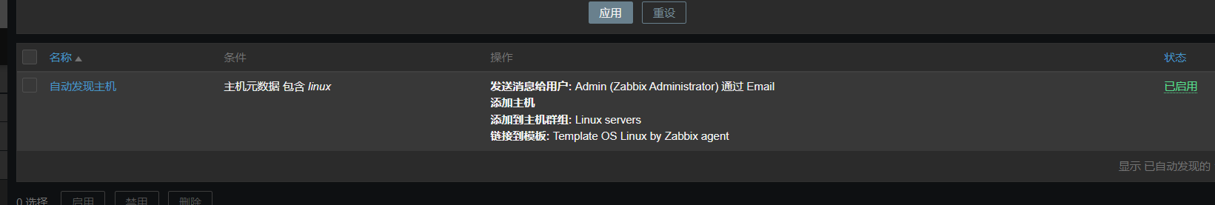

稍等片刻可以看到已经发现了主机，模板正在慢慢添加

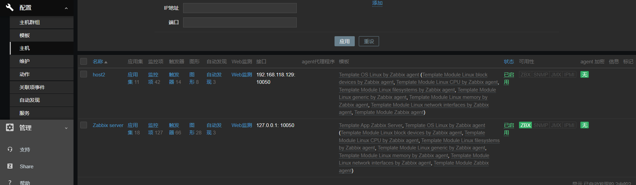

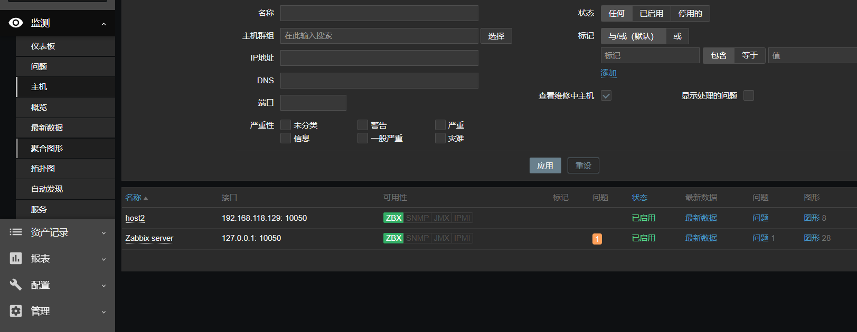

## 实现微信报警:

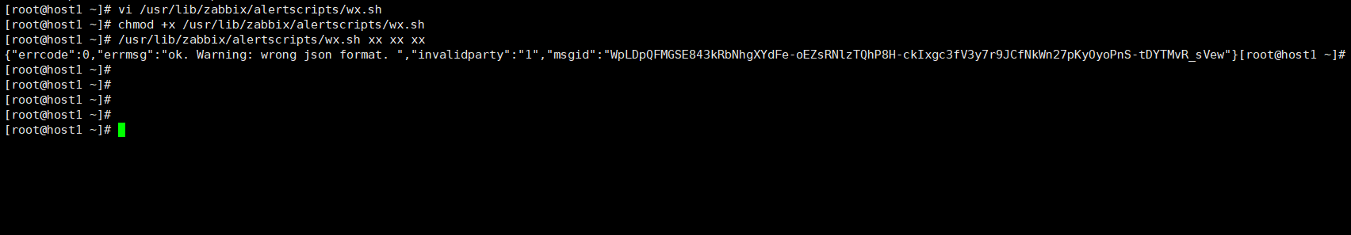

编写脚本，放到/usr/lib/zabbix/alertscripts/ 下

参考

https://blog.csdn.net/wojiuwangla/article/details/106104276

测试没问题之后，执行下一步

创建报警媒介类型

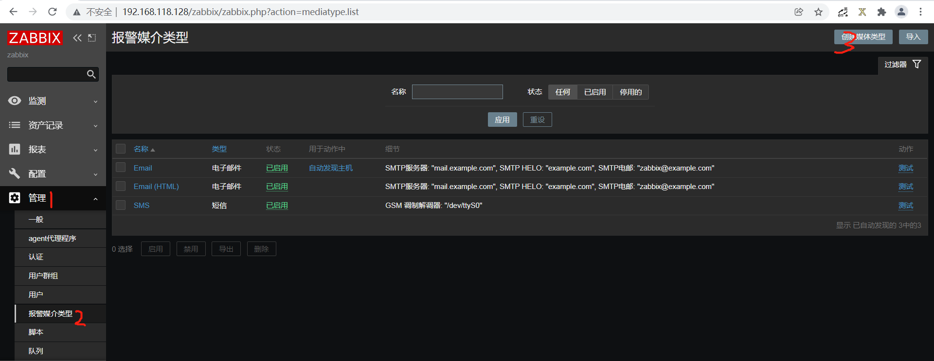

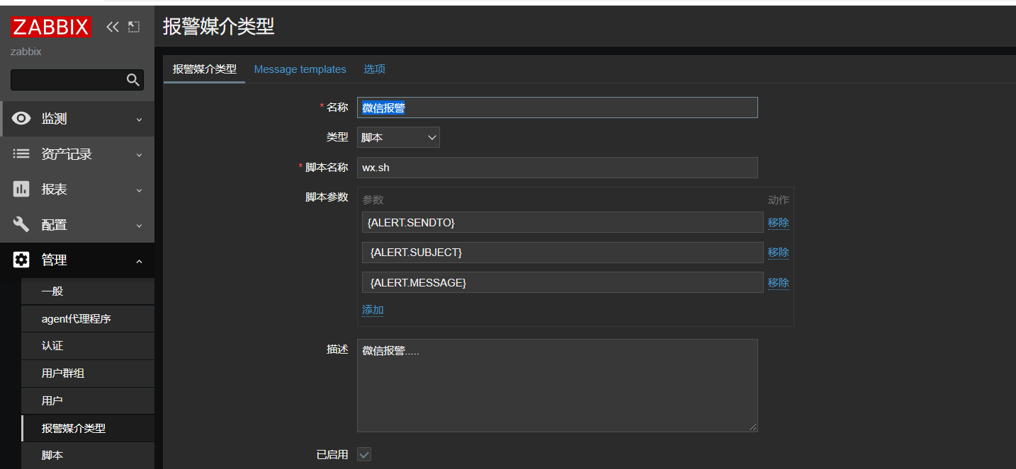

{ALERT.SENDTO}

{ALERT.SUBJECT}

{ALERT.MESSAGE}

添加消息模板

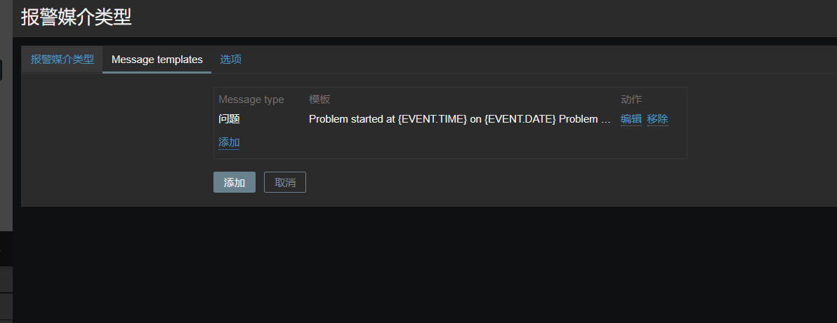

选项根据自定义来

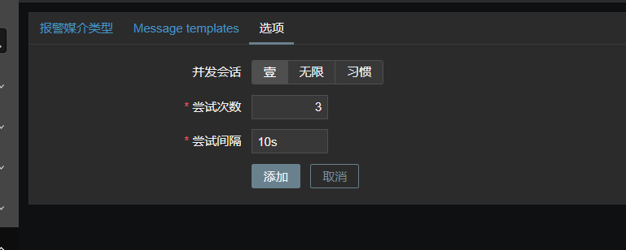

给用户添加报警媒介

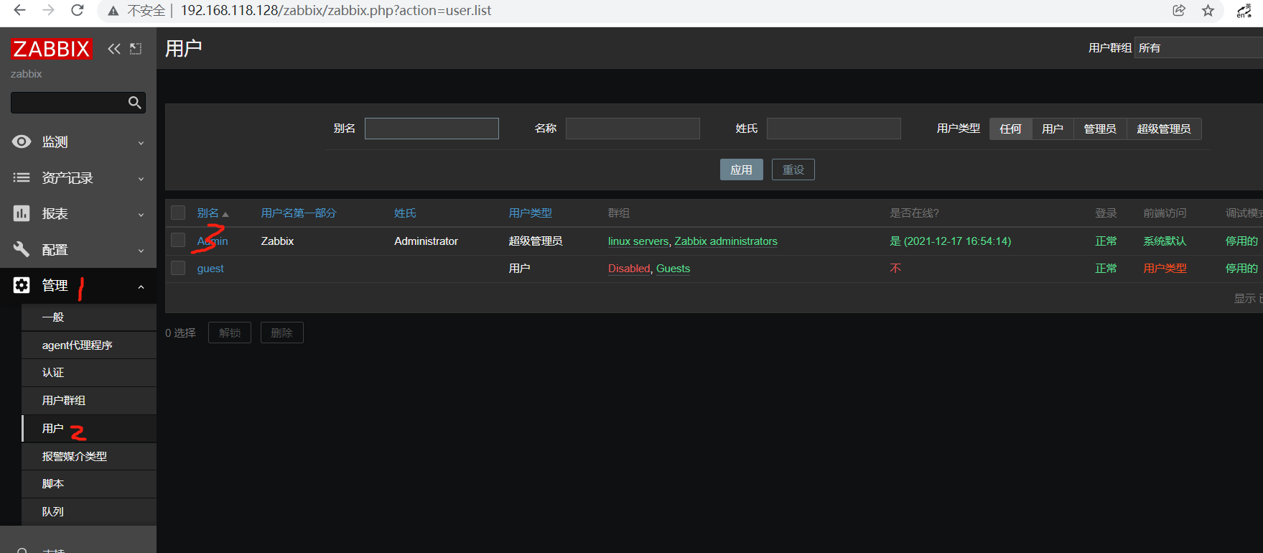

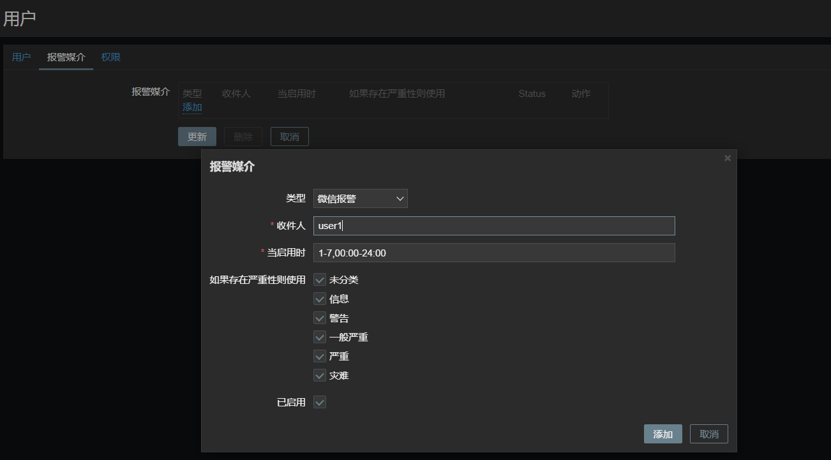

点击添加，然后点击更新

接下来添加动作

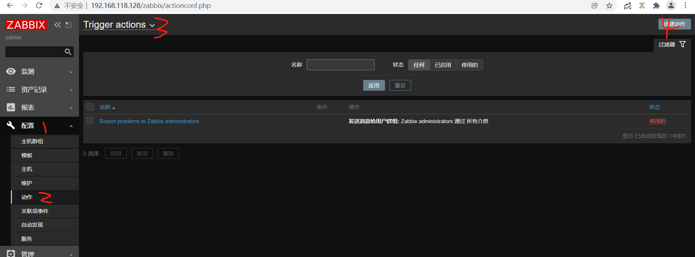

条件是，linux servers 主机组里的主机

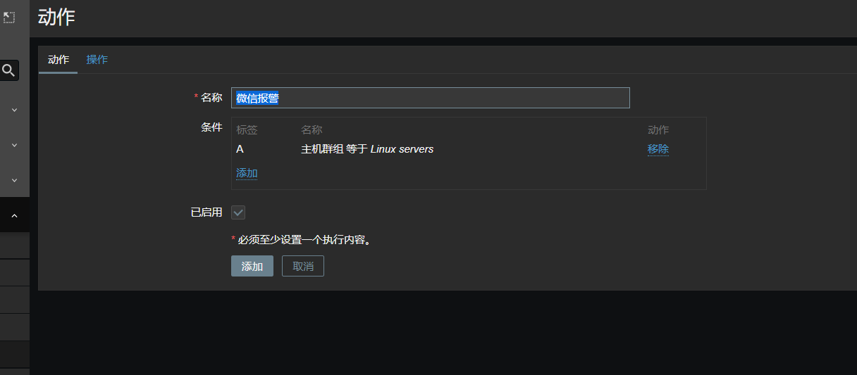

添加触发报警操作细节

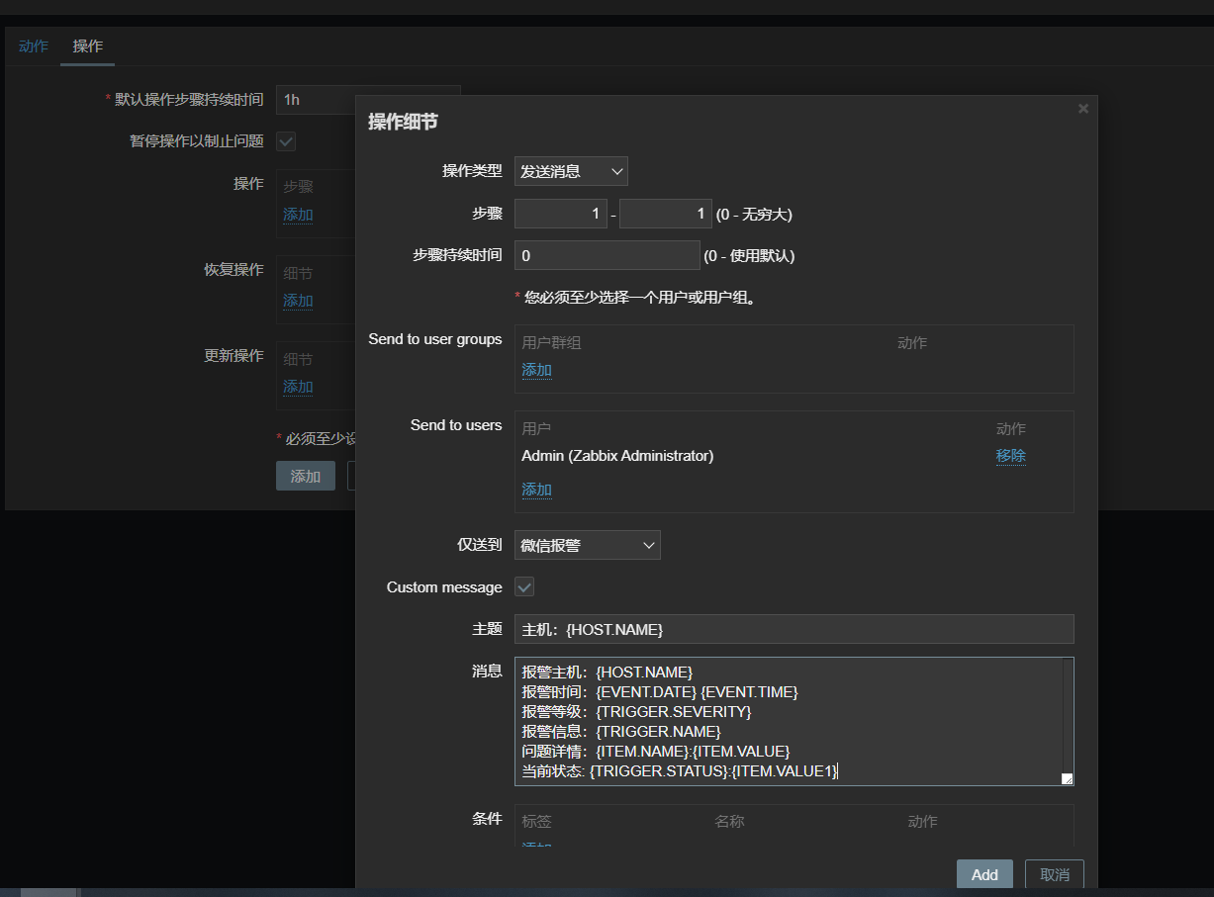

添加恢复问题后的操作

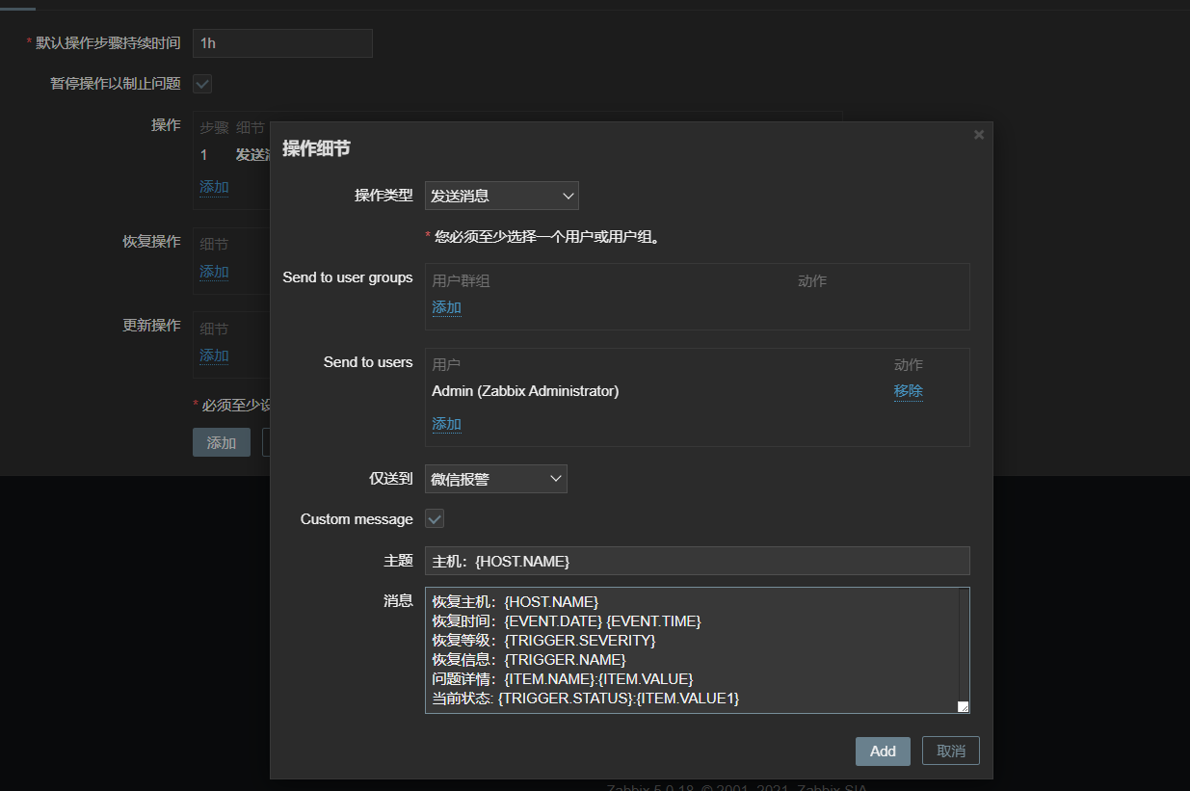

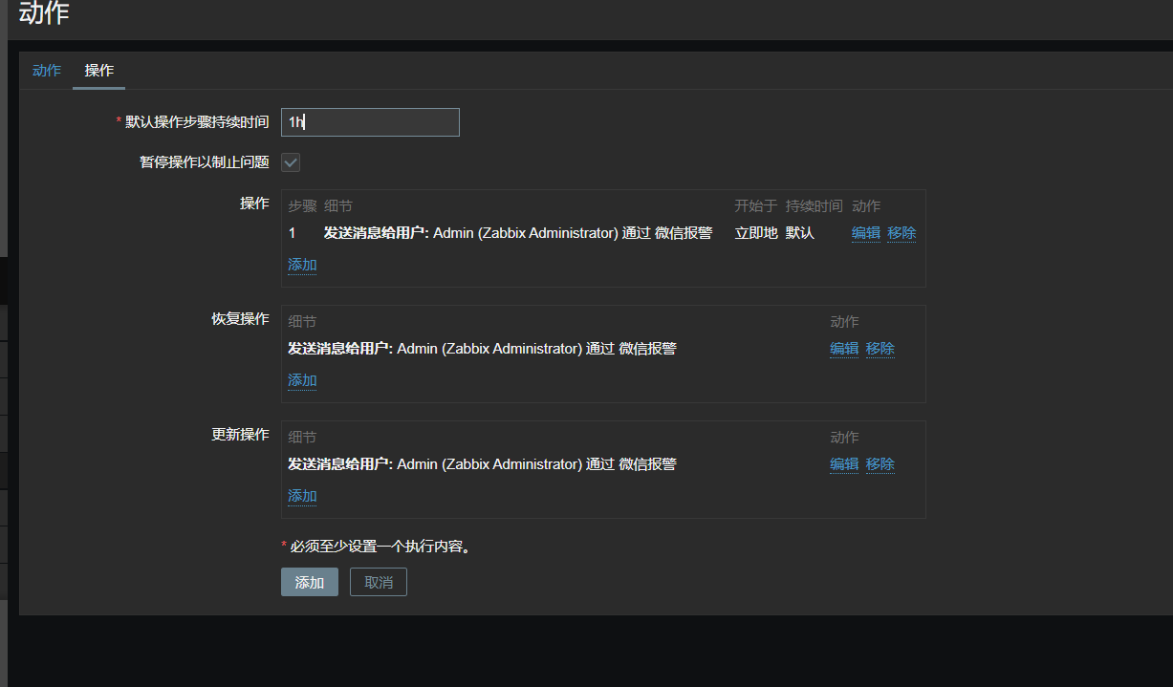

接下来自定义监控项和触发器看看效果，监控nginx数量

首先登录agent机器，安装nginx，然后创建key

yum -y install nginx

systemctl start nginx

pgrep nginx

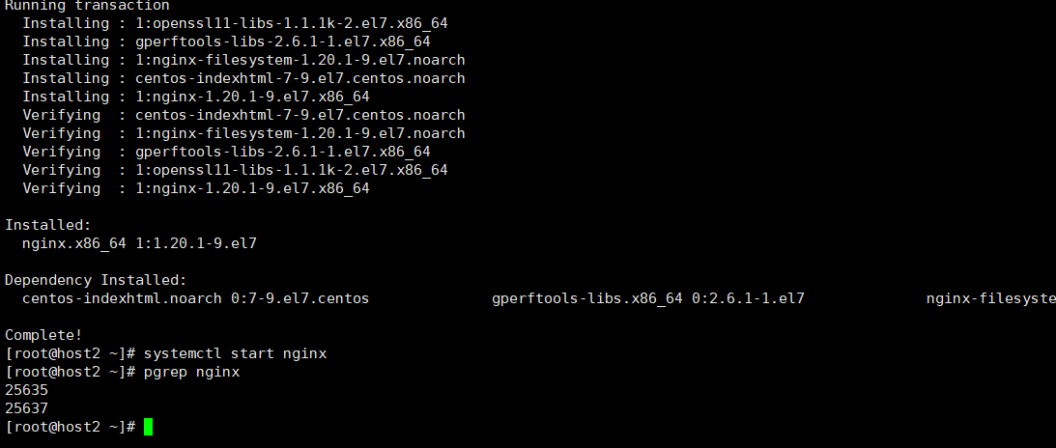

可以看到，nginx的数量是2个，接下来在zabbix-agent配置文件中添加key即可

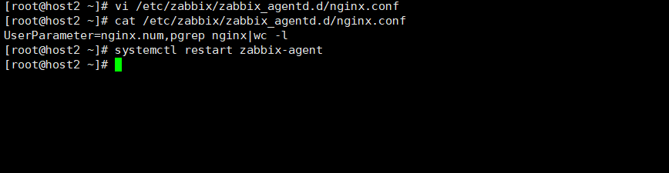

创建了一个/etc/zabbix/zabbix_agentd.d/nginx.conf文件，文件内容是

UserParameter=nginx.num,pgrep nginx|wc -l

UserParameter= #固定格式

nginx.num #是key值，待会就明白了

pgrep nginx|wc -l #是value值，key值和value值是通过“,”分开的

修改完配置文件，重启一下agent服务

systemctl restart zabbix-agent

在服务端使用zabbix_get测试，看看是不是成功了

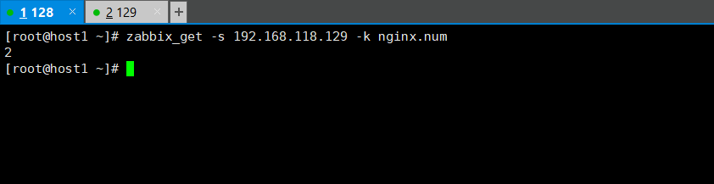

返回的数量是2，成功获取到值了，接下来web配置。

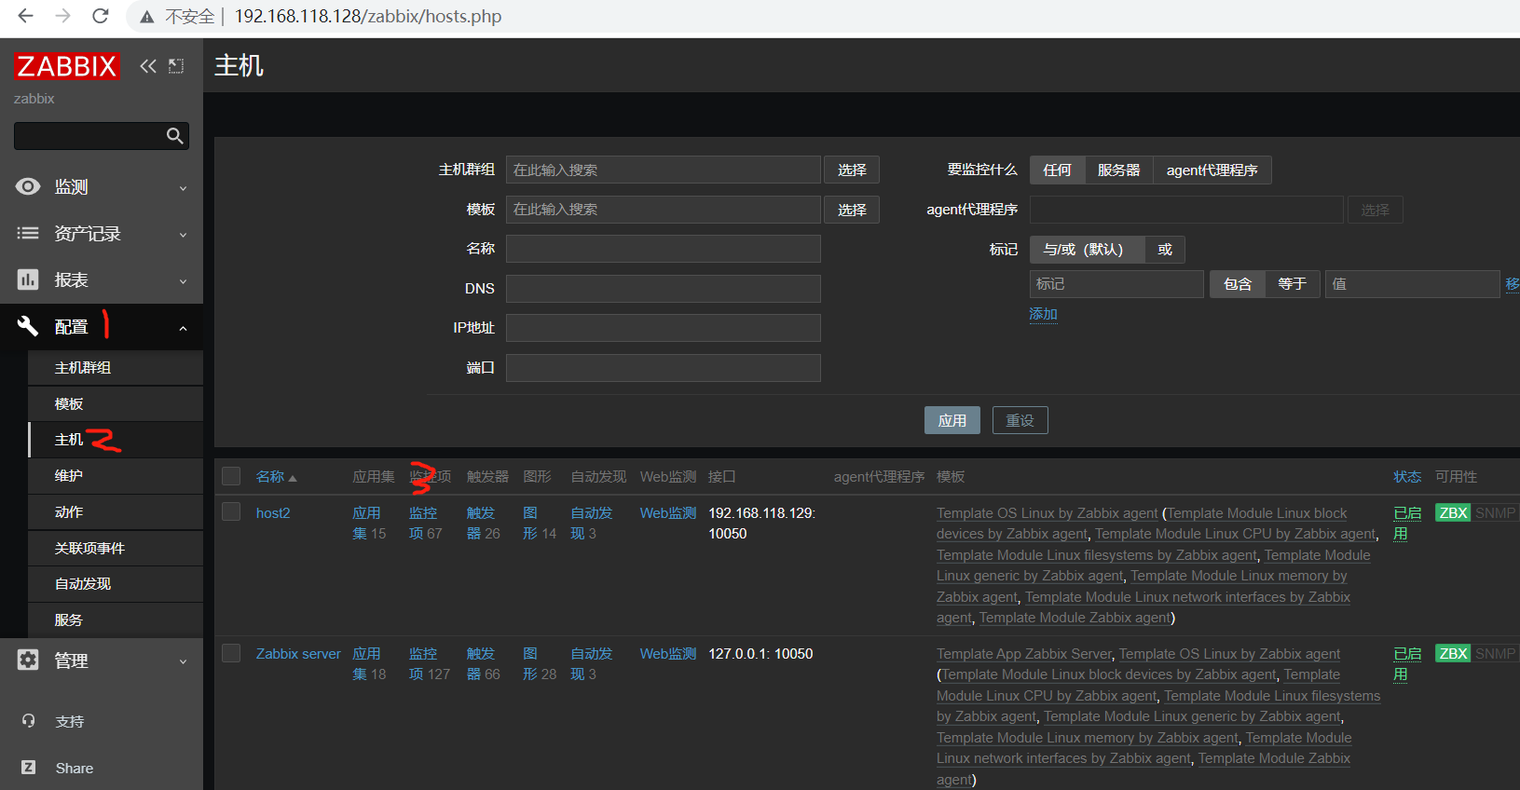

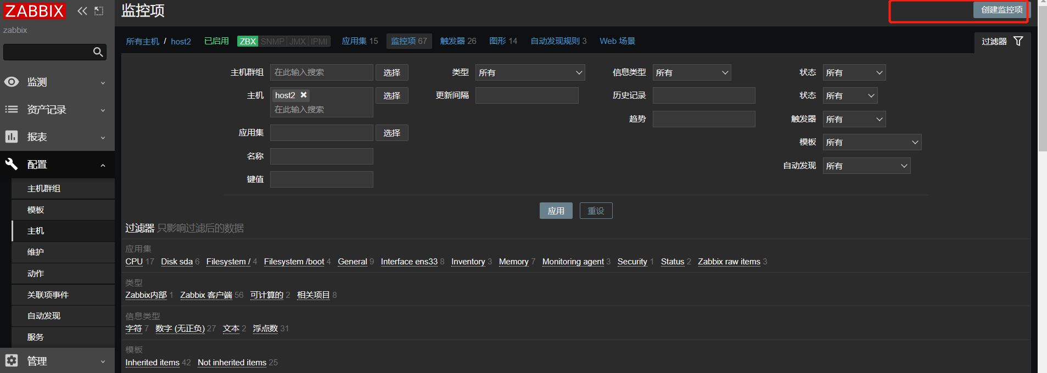

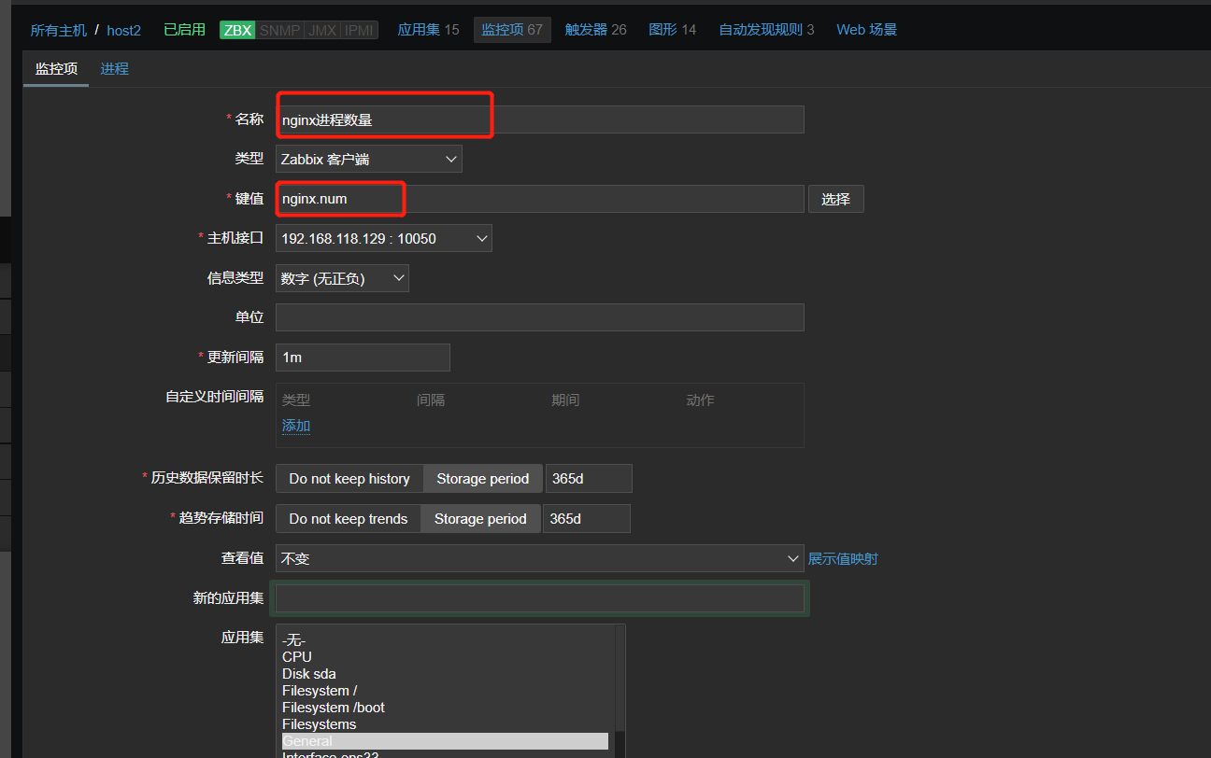

添加完查看一下是否接收到值了

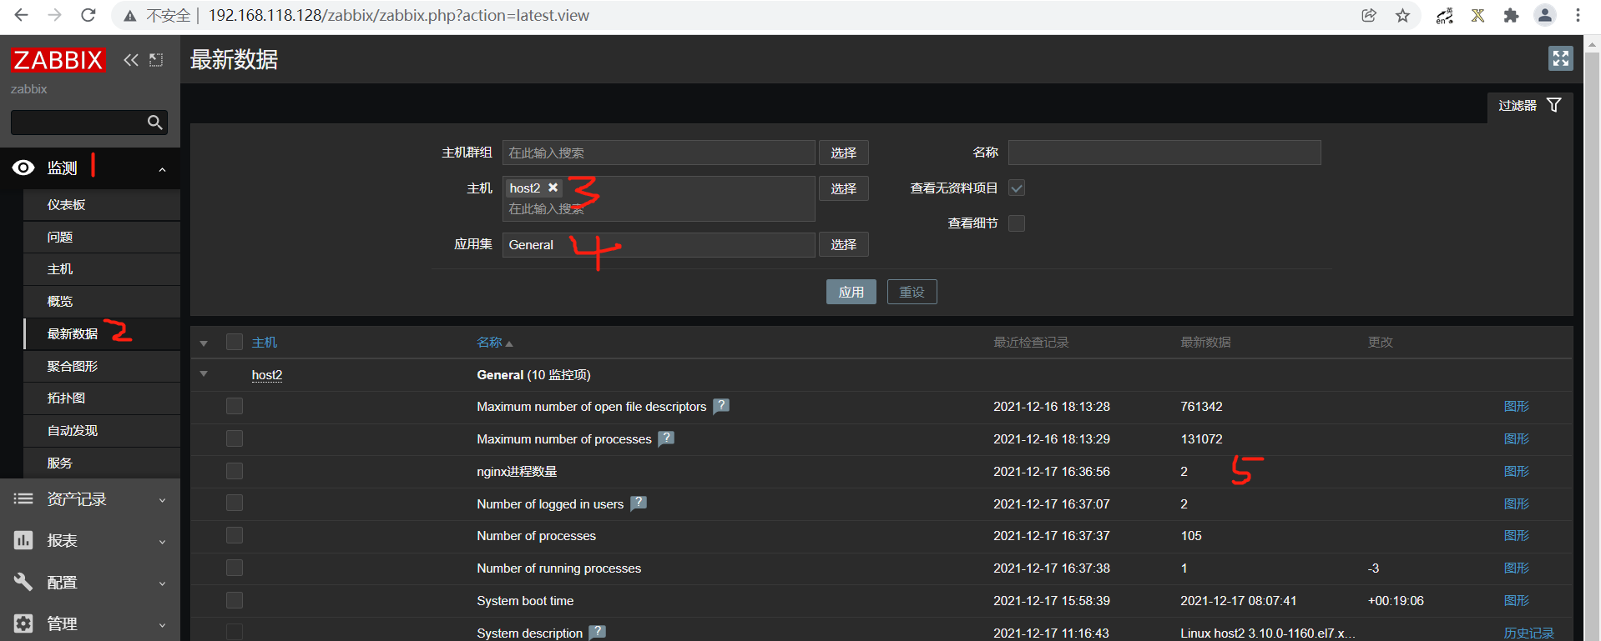

1分钟后才会出现效果，如果没出现就是出问题了。因为设置的是1分钟检查一次，也就是上面监控项里的更新间隔1m，也可以改成10s

键值就是刚才写的key，添加了之后，要创建一个触发器。

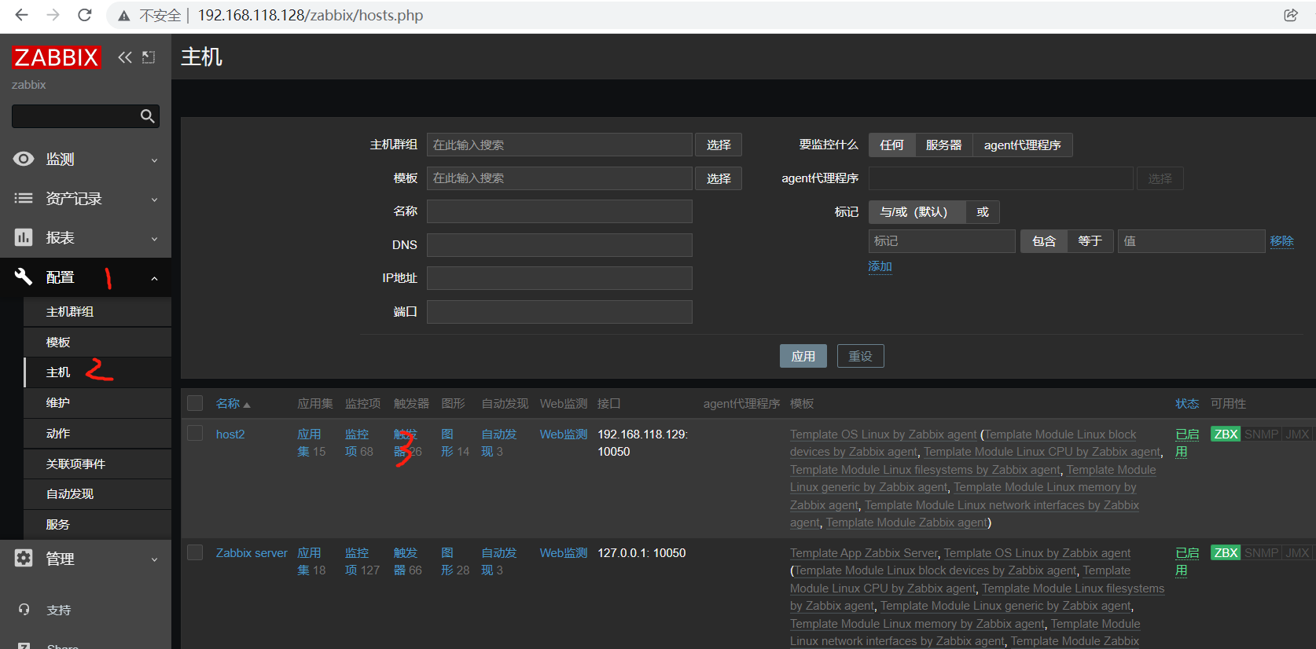

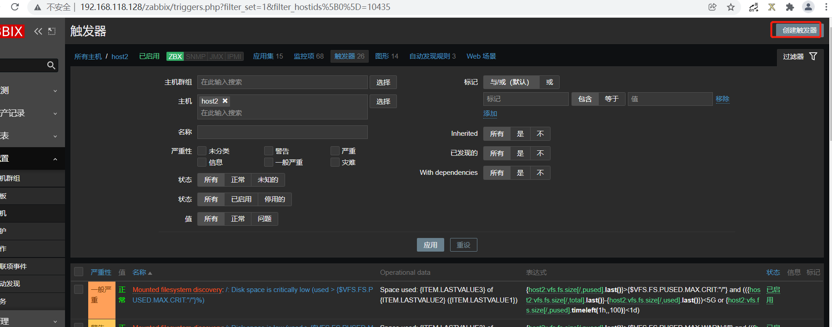

写完名字，选择严重性，添加表达式

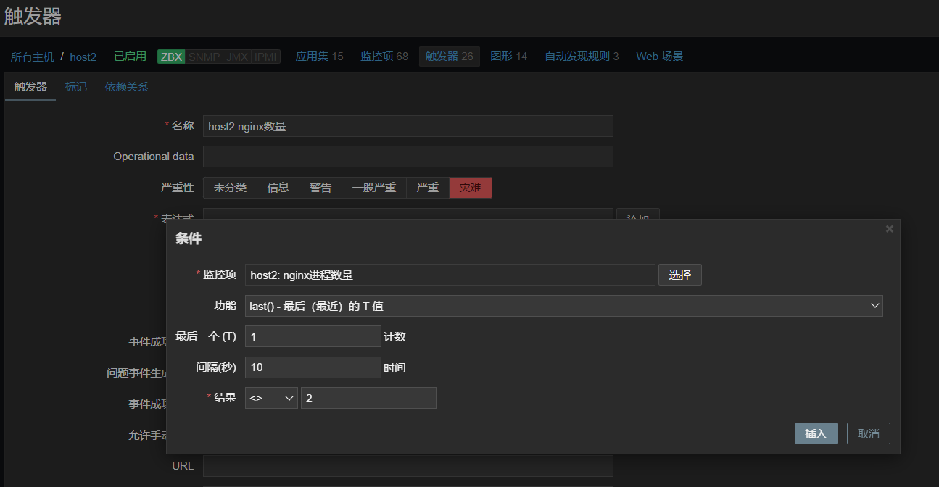

选择监控项，选择条件last() 最后一次的值，选择个数1，间隔10秒，结果是不等于2。

最后一次的值如果不是2，那就会报警。

接下来测试效果

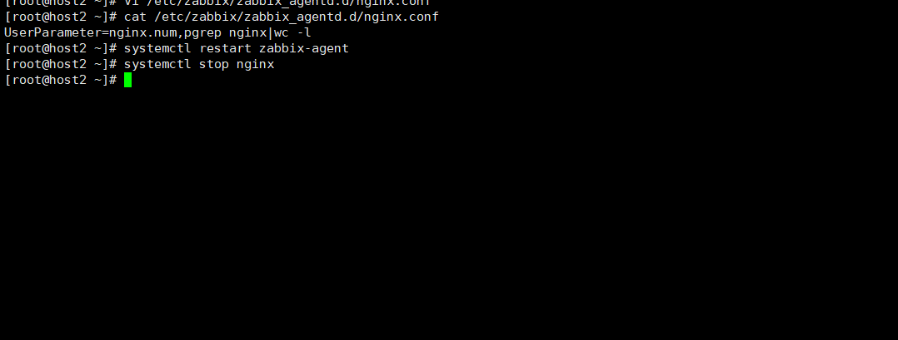

停掉nginx，数量为0

等待了1分钟，出现了报警，提示微信报警已经送达

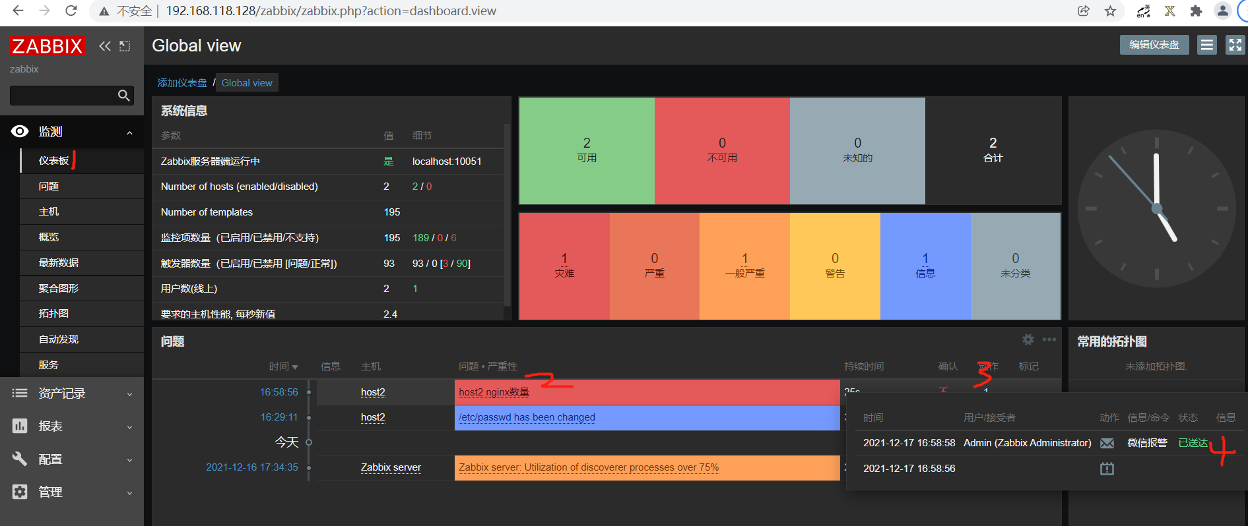

微信查看收到了报警信息

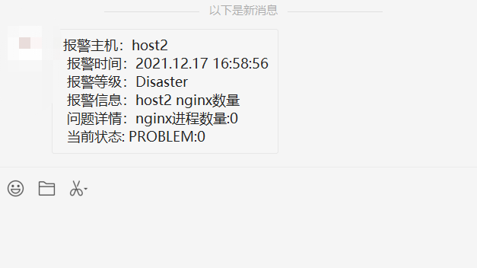

接下来恢复问题

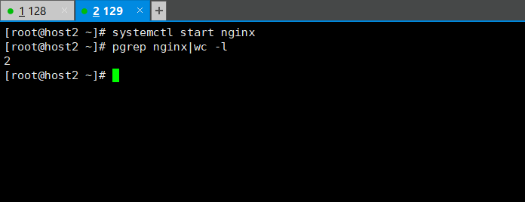

等了几分钟，恢复正常，在问题里看到了，仪表板上消失了。

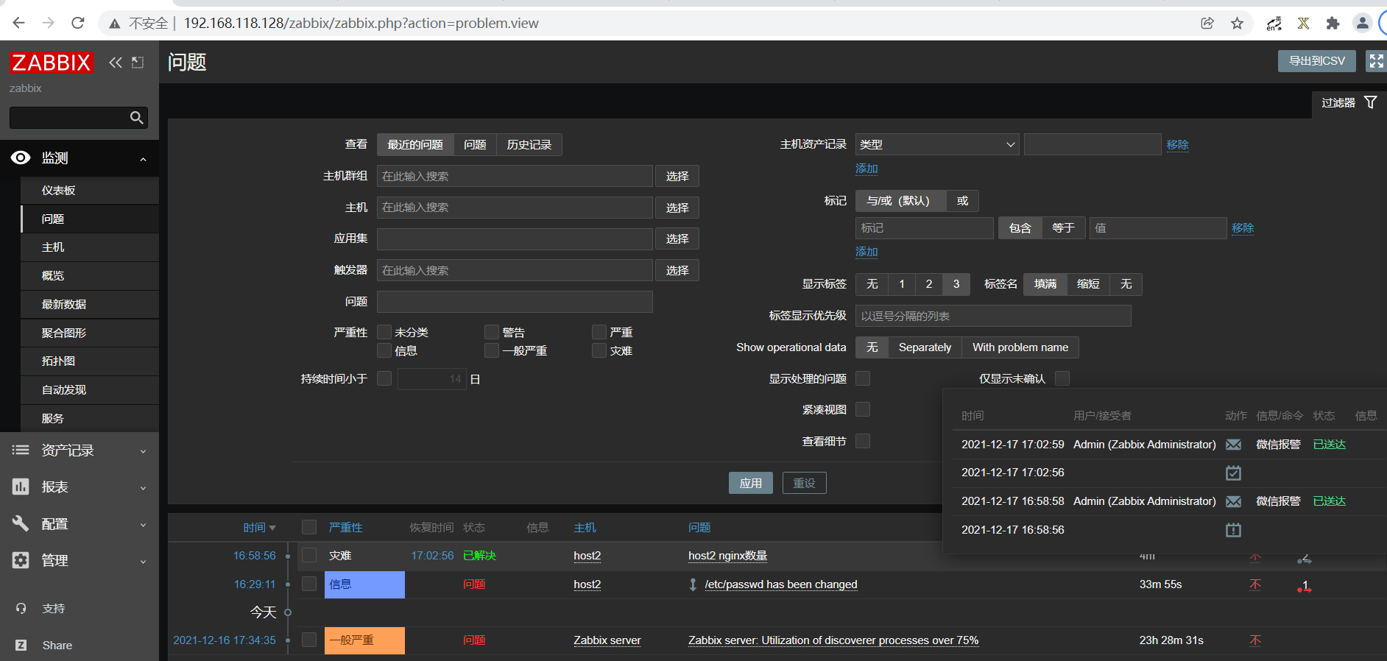

# 监控项中文乱码

打开Windows的控制面板，找不到字体的话，右上角直接搜索字体

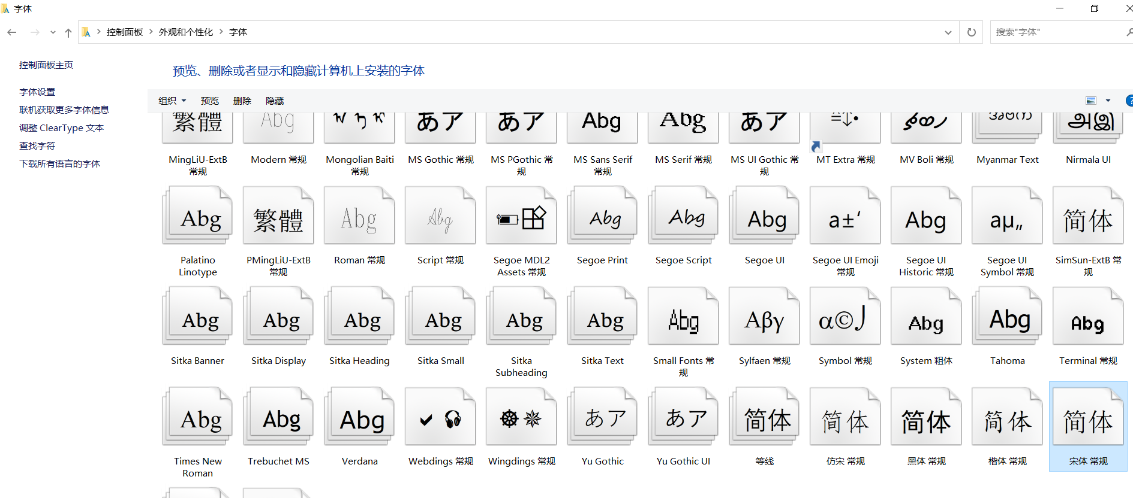

复制字体到server端的/usr/share/zabbix/assets/fonts 目录下

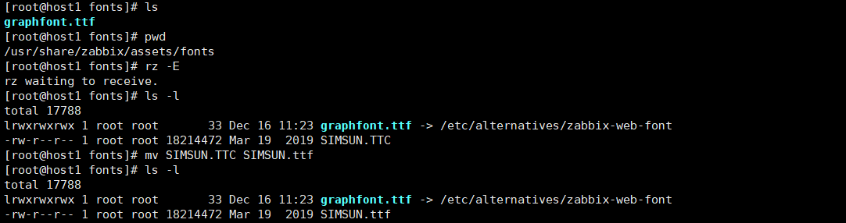

替换线上使用的字体

sed -i 's/graphfont/SIMSUN/g' /usr/share/zabbix/include/defines.inc.php

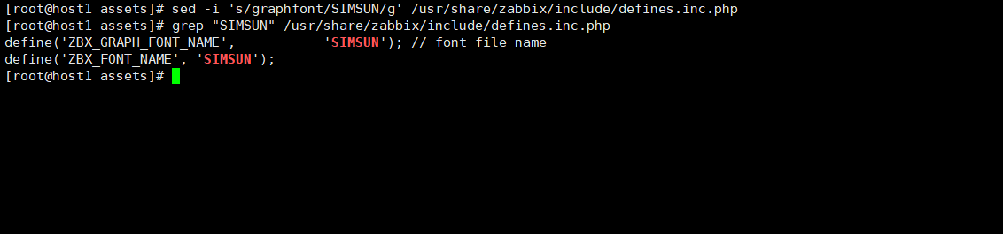

不需要重启服务，直接刷新web页面即可

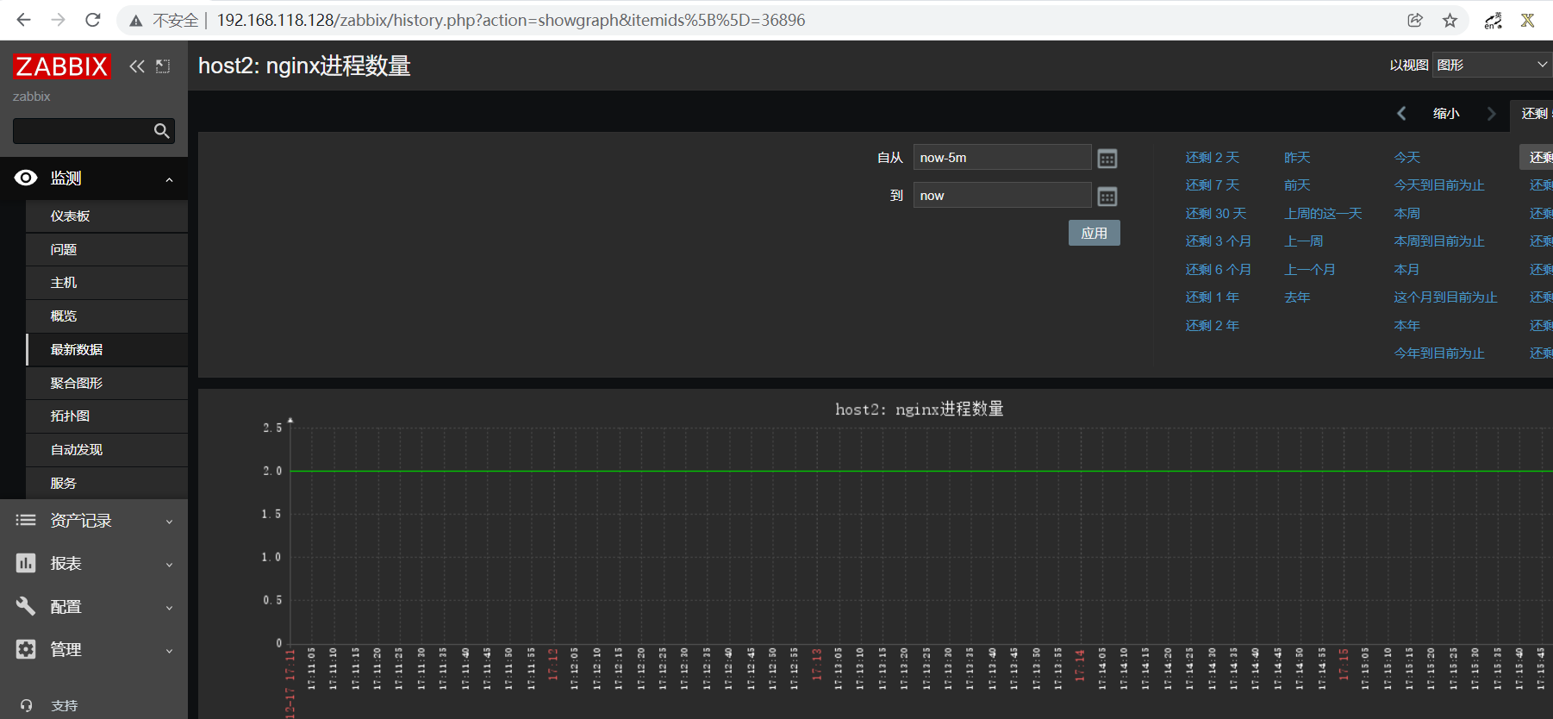

zabbix报错：

ZBX_NOTSUPPORTED: Timeout while executing a shell script.

修改Timeout值

zabbix监控项灰色状态，不支持的：

选择该监控项，点击清除历史记录，然后就会重新获取了。

监控项必备

tcp的状态

网卡流量

nginx数量，php数量，java数量，mysql备份，用户登录数

硬盘空间